III Международный марафон «В мире животных»
Ответы для учащихся 3-5 классов

Ответ должен быть представлен строго в виде ОДНОГО СЛОВА без кавычек, точек, орфографических ошибок в именительном падеже и единственном числе. Каждый вопрос содержит подсказку – некоторые буквы ответа. Букву «ё» в слове можно писать как «ё» или как «е». Неверно записанные ответы не учитываются.

№ | Вопрос | Иллюстрация | Ответ
1 | Как называется наука о животных?  З - - - - - - я |  | Зоология
2 | Это пресмыкающееся относится к семейству неядовитых змей. У него 2 легких, как у человека. Имеется надглазничная кость и зубы на предчелюстных костях. Это главное отличие в строении от его брата-удава.  - - - - н | 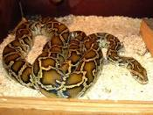 | Питон
3 | Вспомните, как называется ящерица, которая меняет свой окрас, подстраиваясь под цвет окружающей среды- дерева, на котором сидит, камня и т.д.  - - - е - - - н | 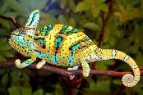 | Хамелеон
4 | Другое название этого представителя семейства кошачьих - снежный барс. Занесен в Красную книгу. Серовато-бурой окраски с пятнами на спине, с густым и пушистым мехом. Приспособлен к жизни в суровых климатических условиях.  - р - - с | 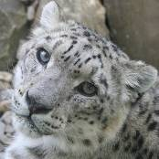 | Ирбис
5 | Вспомните одно из названий крупной растительноядной ящерицы. Длина тела у них может быть до 1,5 м. Благодаря яркому красивому окрасу и спокойному нраву их часто разводят как домашних животных и содержат дома, в квартире.  - г - - - а | 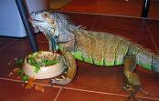 | Игуана
6 | Уникальный австралийский зверек, выкармливающий детенышей молоком, имеющий широкий клюв, и отлично плавающий.  - т - - - - с | 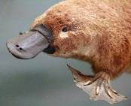 | Утконос
7 | Так называется самая крупная ящерица, достигающая длины 3 метров. Живет она преимущественно в тропиках и субтропиках. Отличаются от других ящериц более высоким обменом веществ. Тело покрыто чешуей, а язык раздвоен.  - - р - н | 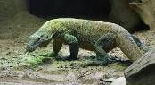 | Варан
8 | Это один из крокодилов из семейства аллигаторовых. Его отличие от всех аллигаторов в том, что у него отсутствует костная перегородка в обонятельной области и он обладает костным брюшным панцирем.  - - й - - н | 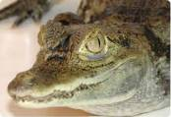 | Кайман
9 | Млекопитающее из семейства псовых. По размеру он меньше, чем средняя собака и похож на маленького волка. Однако он стройнее волка, ноги выше, а морда острее. Кормится падалью, мелкими зверьками, птицей, рыбой, насекомыми.  - а - - л | 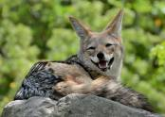 | Шакал
10 | Бывает русак, а бывает и беляк. А еще: толай, антилоповый, ракитниковый, желтоватый. Это все родственники с длинными ушами. И отнюдь не косые - с глазами у них все в порядке!  - - - ц |  | Заяц
11 | Зверь с репутацией падальщика- он может обглодать до костей любой труп. Жизнь в стае до 100 особей позволяет им охотиться даже на таких крупных животных, как жираф или буйвол. Животное обладает стойким неприятным запахом.  - - е - а | 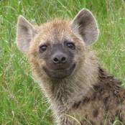 | Гиена
12 | Это родственник волка, уступающий ему по размерам. Его еще называют «луговым» волком. Форма морды вытянута и схожа с лисьей. Редко живет в лесу, в основном на равнинах и пустынях. Распространен в Северной Америке.  - - й - т | 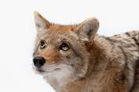 | Койот
13 | Она и «дереза», и «сидорова», и «драная». Однако она символизирует рассудительность, ум и догадливость. А еще дает до 700 литров молока в год.  - - - а | 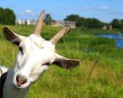 | Коза
14 | Полуводный млекопитающий грызун. Внешне похож на большую крысу с хвостом до половины тела. На задних лапах перепонки. Для жилья роет норы и хатки. Питается камышом, осокой, хвощом.  О - - - - - а | 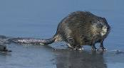 | Ондатра
15 | Житель Австралии, эвкалиптовый медведь, он живет на эвкалипте и питается им. Спит до 18 часов в сутки.  - о - - а | 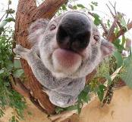 | Коала
16 | Это самый известный в мире зверек - полоскун! Делает в воде движения лапками, будто полощет белье. На самом деле это связано с тем, что у него отсутствует слюнная железа, и прежде, чем взять в рот еду, он ее смачивает в воде.  - - - т | 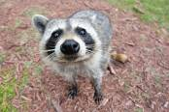 | Енот
17 | Крупный грызун массой тела 4-8 кг с растущими в течение всей жизни резцами. Зимой он впадает в спячку.. Его знаменитая поза - сидеть на задних лапах и изучать окрестности.  - - - - к | 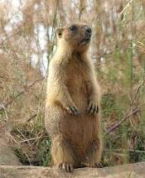 | Сурок
18 | Щеки этого грызуна способны удерживать очень много запасов - до половины массы его самого.  - - - - к | 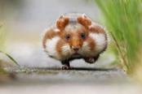 | Хомяк
19 | Вспомните известного жителя острова Мадагаскар с весьма выразительным взглядом! Местные жители их побаиваются, ведь зверьки эти издают очень пронзительные и тоскливые крики, хотя сами являются довольно дружелюбными и даже дают себя погладить.  - е - - р | 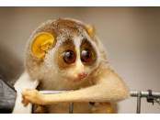 | Лемур
20 | На его теле около 30 тысяч иголок, они помогают зверьку держаться на воде и защищаться от хищников. Он считается горным животным, и жить ему удобнее всего в своей норе.  - - - о - - - з | 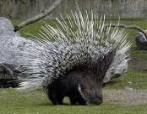 | Дикобраз
21 | Это глубоководный морской житель, имеющий 3 сердца и голубую кровь. У него 8 ног-щупальцев, и если его схватить за щупальце, то оно может отвалиться, но уже на следующий день на месте раны начнет расти новое.  О - - - - - - г | 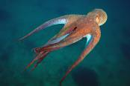 | Осьминог
22 | Обитатель степей, относится к отряду грызунов и семейству беличьих. Уши у него короткие и немного опущены вниз. Является вредителем в сельском хозяйстве, т. к. выкапывает семена, поедает колосья и т.д.  - - с - - к | 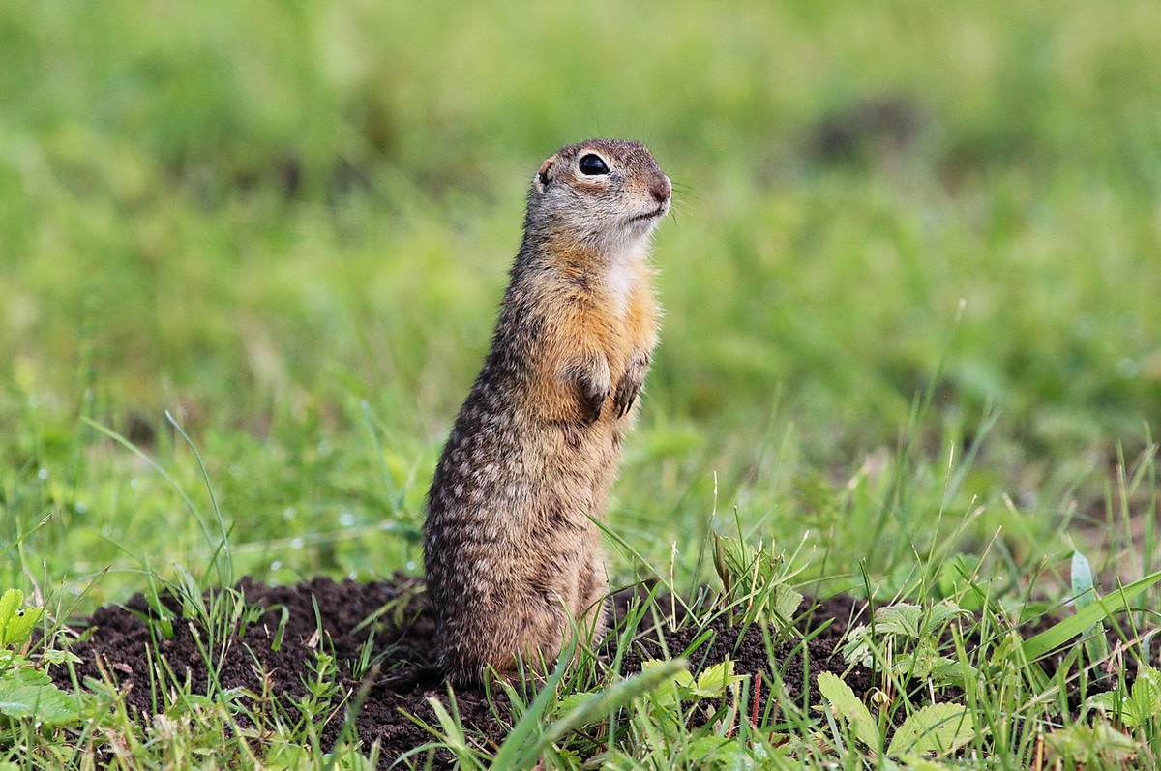 | Суслик
23 | Представитель отряда грызунов с коротким тельцем. Хвост у него длиннее тела в 1,3 раза и достигает 30 см, в нем они запасают жир, а на кончике у него пушистая кисточка.  - - - к - - - - к | 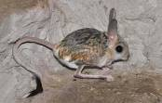 | Тушканчик
24 | Крупный грызун, приспособленный к полуводному образу жизни. Живет вдоль рек, в норах, которые роет на крутых берегах. Строит плотины и запруды, которые важны экосистеме.  - - - р | 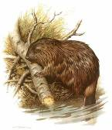 | Бобр
25 | Хищное млекопитающее семейства кошачьих. Питается в основном антилопами, косулями. Прекрасно лазит по деревьям, и может охотиться даже на обезьян. Его мех высоко ценится на пушном рынке, окрас пятнистый, желтый в черную крапинку.  - - о - - - д | 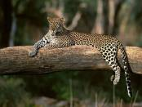 | Леопард

